Nombre | Logear
Autor | Sebastian Vargas
Actor | Usuario
Descripción | Proceso necesario por el cual el usuario ingresa al sistema PREVCRIM.
Disparador | Boton en la login screen “Entrar”
Flujo básico | 1. Ingresar datos en el formulario de Ingreso(“Login”)  2. Verificar rut valido.  3. Verificar Datos ingresados  4. Verificar tipo de Usuario  5. pasar a menu principal
Flujos alternos | 2.1. En caso de ingresar rut no valido, mostrar mensaje e ir a a 1  3.1 Si los datos no son ingresados, mostrar mensaje e ir al paso 1
Pre-condiciones | 1. Cliente debe estar registrado como Usuario
Post-condiciones | Pasar al proceso de carga de menu.

Nombre | Cargar menu
Autor | Sebastian Vargas
Actor | Usuario
Descripción | Proceso por el cual el sistema identifica y muestra el menu dependiendo, que rango tiene el usuario que interactua con el sistema .
Disparador | Login correcto
Flujo básico | - El sistema recibe los datos del usuario(Nombre, sector, rut, rango)  - El sistema guarda que rango tiene el usuario  - El sistema compara el rango y activa botones dependiendo que rango tiene el usuario
Flujos alternos
Pre-condiciones | 1. El usuario debe haber pasado por la pantalla de login
Post-condiciones | Mostrar menu de usuario

Nombre | Crear un usuario
Autor | Sebastian Vargas
Actor | Jefe de zona, Administrador general
Descripción | Proceso por el cual se procede a crear un usuario dentro del sistema .
Disparador | Botono Usarios
Flujo básico | - El usuario ingresa un rut a el campo “Rut”,  - El usuario apreta el boton comprobar.  - El sistema comprueba si el campo contiene datos.  - El sistema comprueba si el usuario no existe.  - El sistema activa los campos para que usuario introduzca los datos.  - El usuario ingresa todos los campos requeridos y presion el boton “crear”.  - El sistema comprueba que esten los campos completos.  - El sistema crea el nuevo usuario.
Flujos alternos | 3.1 El usuario no ingreso datos y el sistema manda un mensaje con el error y el regresa al punto1  4.1 El rut ya esta registrado y lanza un mensaje que le informa al usuario de esto. El sistema habilita al opcion de editar y eliminar . Se regresa al punto 1  7.1 El usuario no completa todos los datos y el sistema manda un mensaje informando lo ocurrido, de regreso al punto 6
Pre-condiciones | 1. El usuario debe haber cargado el menu
Post-condiciones | Se crea un usuario a la base de datos

Nombre | Eliminar un usuario
Autor | Sebastian Vargas
Actor | Jefe de zona, Administrador general
Descripción | Proceso por el cual se procede a eliminar un usuario dentro del sistema .
Disparador | Botono Usarios
Flujo básico | - El usuario ingresa un rut a el campo “Rut”,  - El usuario apreta el boton comprobar.  - El sistema comprueba si el campo contiene datos.  - El sistema comprueba si el usuario no existe.  - El sistema activa los campos para que usuario edite o elimine el usuario.  - Usuario presiona boton “Eliminar”  - El sistema elimina el usuario.
Flujos alternos | 3.1 El usuario no ingreso datos y el sistema manda un mensaje con el error y el regresa al punto1  4.1 El rut no esta registrado y lanza un mensaje que le informa al usuario de esto. El sistema habilita al opcion crear usuario . Se regresa al punto 1
Pre-condiciones | 1. El usuario debe haber cargado el menu
Post-condiciones | Se elimina un usuario a la base de datos

Nombre | Ingresar datos de delito
Autor | Sebastian Vargas
Actor | Jefe de zona, Administrador general, Operador
Descripción | Proceso por el cual se procede a ingresar ingreso de un delito dentro del sistema .
Disparador | Botono delitos
Flujo básico | - El usuario ingresa un codigo a el campo “codigo”.  - El usuario apreta el boton comprobar.  - El sistema comprueba si el campo contiene datos.  - El sistema comprueba si el delito existe.  - El sistema activa los campos para que usuario introduzca los datos.  - El usuario ingresa todos los campos requeridos y presion el boton “crear”.  - El sistema comprueba que esten los campos completos.  - El sistema crea ingresa el nuevo delito.
Flujos alternos | 3.1 El usuario no ingreso datos y el sistema manda un mensaje con el error y el regresa al punto1  4.1 El delito esta registrado y lanza un mensaje que le informa al usuario de esto. El sistema habilita al opcion editar o elimnar delito . Se regresa al punto 1  7.1 El usuario le faltan datos por ingresar y el sistema manda un mensaje de lo sucedido. De vuelta al paso 5
Pre-condiciones | 1. El usuario debe haber cargado el menu
Post-condiciones | Se elimina un usuario a la base de datos

- Diagrama de secuencia ingreso al sistema
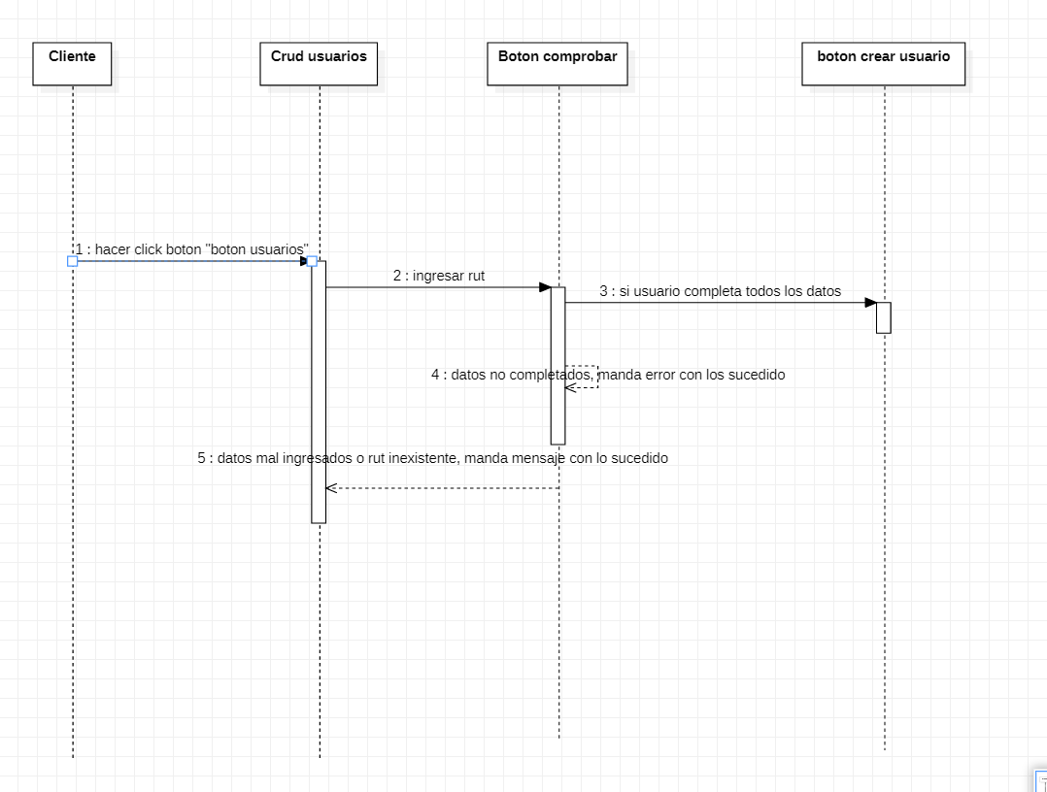

- Diagrama de secuencia ingreso de información de delitos al sistema
